2016年湖南农业大学硕士招生自命题科目试题

科目名称及代码： 植物学 616
适 用 专 业： 作物学、作物栽培学与耕作学、作物遗传育种、种子科学与技术、作物信息科学、烟草学、草学、果树学、蔬菜学、茶学、药用植物资源工程、观赏园艺、植物病理学、农业昆虫与害虫防治、农药学、生物安全与检疫
考生需带的工具：
考生注意事项：①所有答案必须做在答题纸上，做在试题纸上一律无效；
②按试题顺序答题，在答题纸上标明题目序号。

一、名词解释（共计20分，每小题2分）
1、细胞分化 2、质体 3、复叶 4、叶迹 5、隐头花序
6、蓇葖果 7、变种 8、聚药雄蕊 9、学名 10、花图式
二、填空题（共计30分，每空1分）
1、植物细胞由 和 组成。
2、周皮由 、 、 三部分构成。
3、根的轴向系统包括导管、 、 、 等，径向系统是指 。
4、茎的生长方式一般可分为直立茎 、 、 、 和 五种。
5、维管植物包括 门、 门 和 门。
6、一个成熟的胚珠包括珠柄、 、 、 、 五个部分。
7、裸子植物常被分为 、 、 、 、买麻藤纲五个纲。
8、成熟花粉粒的结构为 、 、 和 。
9、子房的结构是由子房壁、____ 和 ____ 等组成。

三、选择题（共计10分，每小题1分）
1、种子中具有储存营养物质功能的部分是 。
A胚乳 B胚芽 C胚根 D胚轴
2、花生“地上开花，地下结果”是由于 活动的结果。
A顶端分生组织 B居间分生组织 C侧生分生组织 D初生分生组织
3、侧根的起源是 。
A内起源 B外起源 C表皮起源 D皮层起源
4、不属于变态根的是 。
A红薯 B萝卜 C莲藕 D甜菜
5、不属于禾本科植物的是 。
A水稻 B小麦 C玉米 D荞麦
6、以下哪个不属于薄壁组织 。
A厚角组织 B同化组织 C通气组织 D传递细胞
7、“双受精”现象存在于 。
A 银杏 B 木麻黄 C 红豆杉 D 南洋杉
8、梨的食用部分主要来自于 。
A花托 B子房壁 C珠被 D花序轴
9、在下列植物中具原核细胞的植物是 。
A发菜 B海带 C水绵 D原绿藻
10、十字花科的花程式为 。
A *K₄C₄A₆G_{（2：2）} B *K₄C₄A₆G_{（2：1）}
C *K₂₊₂C₂₊₂A₄₊₂G_{（2：2）} D *K₂₊₂C₂₊₂A₂₊₄G_{（2：1）}

四、 填图题（共计10分，每空1分）
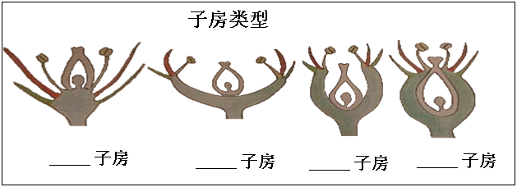
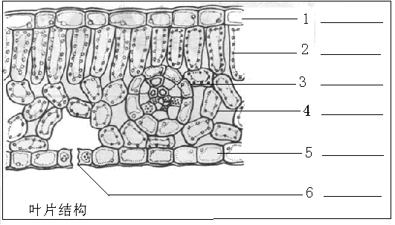
五、简答题（共计50分）
1、简述导管和管胞的异同点。（6分）
2、简述植物液泡的结构和功能。（6分）
3、简述年轮形成的原因及过程。（6分）
4、简述绒毡层在花粉发育中的作用。（6分）
5、沙生植物（如仙人掌）如何适应干旱环境？（6分）
6、简述双子叶植物的主要特征。（6分）
7、简述花粉粒的发育过程 。（8分）
8、高等植物与低等植物的区别主要在哪里？（6分）
六、问答题（共计30分，每小题15分）
1、何谓次生生长？分别以根和茎为例简要说明之。
2、何谓种子的休眠？其原因是？如何打破种子的休眠？

